元宝分析

刘晓东 韩静

2014年11月19日

# 一、基于vip等级的用户每天消耗元宝统计

## appstore*7月13日*基于VIP等级的元宝消耗统计

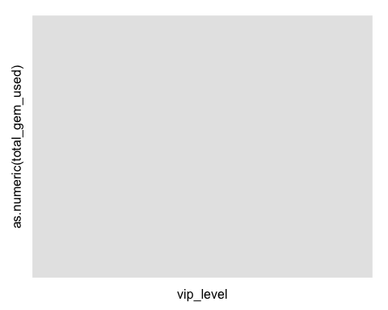

## appstore活跃用户*7月1日*至*10月31日*元宝消耗统计

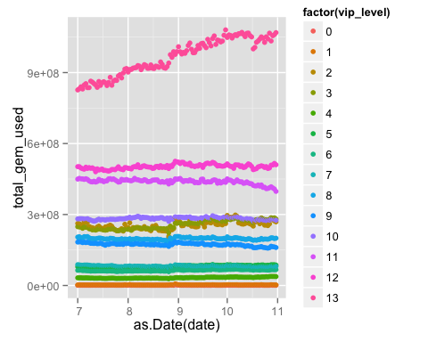

### 结论：